|  |  |
| --- | --- |
| Materi | Nilai |
| PEMROGRAMAN MOBILE & PEMROGRAMAN BERORIENTASI OBYEK | 90 |

Saya Sudah Belajar dan Mengerti dan Saya BISA

1. Trigger adalah perintah INSERT, UPDATE, DELETE, FUNCTION, PROCEDURE yang ditanam pada MySQL yang akan DIJALANKAN pada kejadian berikut.
2. DML (Data Manipulation Language) yang meliputi DELETE, INSERT atau UPDATE.
3. DDL (Data Definition Language) yang meliputi CREATE, ALTER atau DROP
4. Operasi Database lainnya, seperti SERVERERROR, LOGON, LOGOFF, STARTUP atau SHUTDOWN)
5. Left join digunakan untuk menampilkan semua yang ada di tabel master dan mengambil sebagian yang ada di tabel transaksi,
6. Right Join digunakan untuk menampilkan semua yang ada di tabel transaksi dan sebagian yang ada di tabel master.
7. 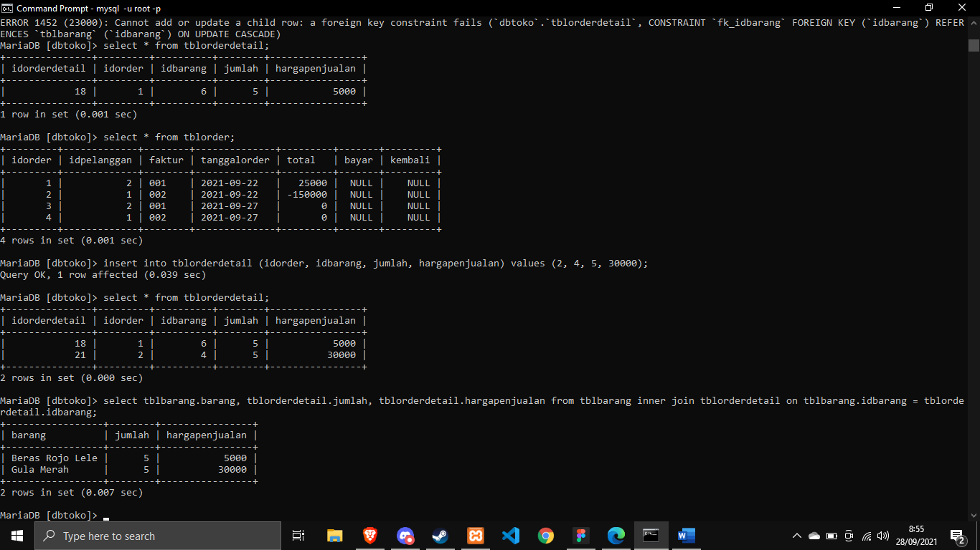
8. Stor Procedure adalah blok program yang diletakan pada MySQL. Blok yang sudah dibuat bisa dipanggil jika diperlukan.
9. 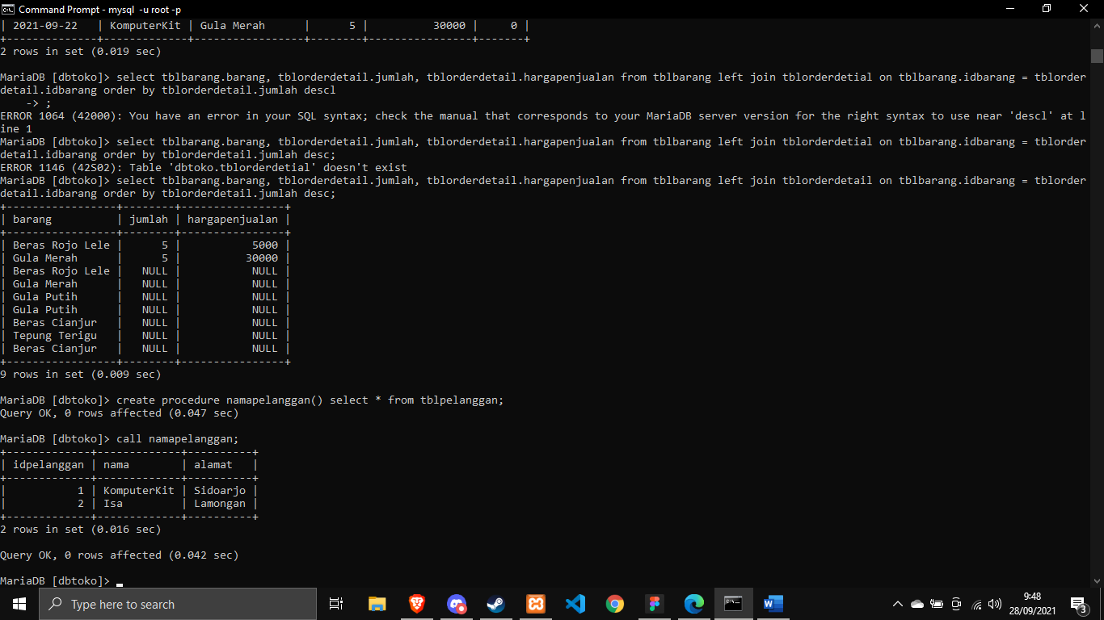
10. Dengan menggunakan PROCEDURE kita bisa membuat semua QUEREY atau SELECT di dalam procedure sehingga memudahkan dalam pembuatan aplikasi.
11. 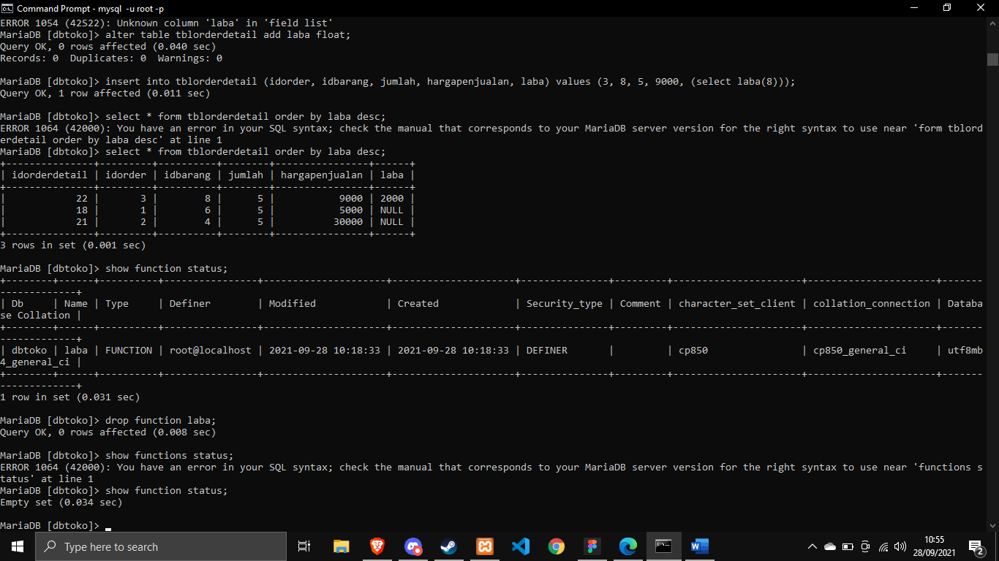
12. SELECT AGREGATE adalah SELECT yang menampilkan function bawaan dari MySQL.
13. 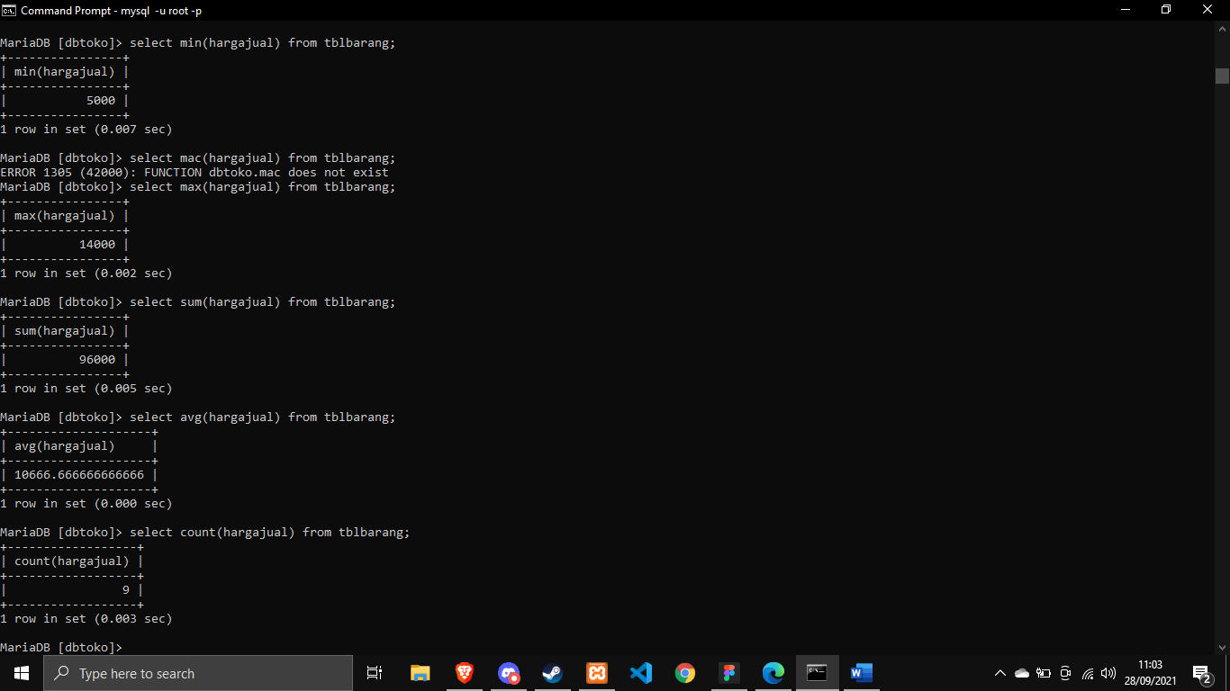
14. 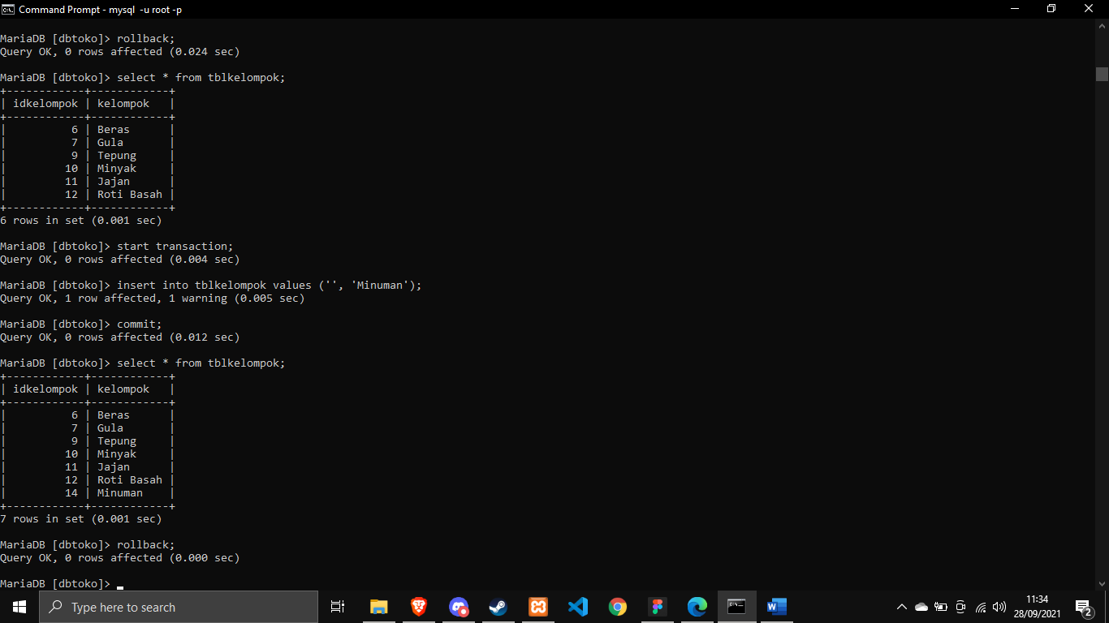
15. Transaksi adalah perintah (INSERT, UPDATE, DELETE, SELECT) .
16. Transaksi yang bisa di ROLLBACK (Undo) adalah transaksi yang dimulai dengan START TRANSACTION dan BELUM DI AKHIRI DENGAN COMMIT .
17. Transaksi yang sudah di COMMIT TIDAK BISA di ROLLBACK .
18. DCL adalah materi yang akan digunakan untuk mempelajari tentang menajemen atau pengelolaan USER dan Hak Akses yang akan menggunakan database MySQL.
19. 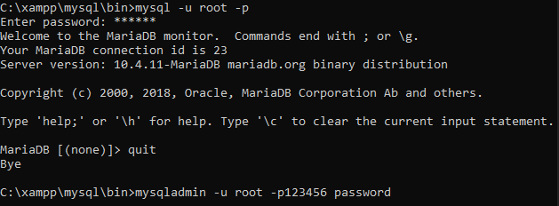

Saya Belum Mengerti

1.